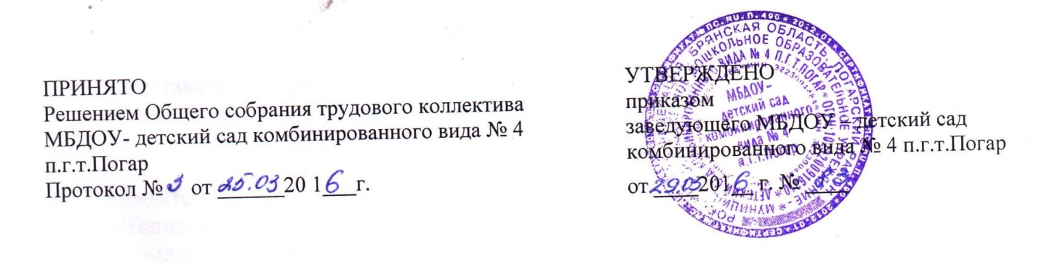

ПОЛОЖЕНИЕ
о Совете по питанию МБДОУ- детский сад комбинированного вида № 4 п.г.т.Погар

1. Общие положения

1.1. Настоящее Положение о Совете по питанию разработано в соответствии с СанПин 2.4.1. 3049-13 «Санитарно-эпидемиологические требования к устройству, содержанию и организации режима работы дошкольных образовательных учреждений»; иными действующими федеральными и региональными нормативными документами, Уставом МБДОУ –детский сад комбинированного вида № 4 п.г.т.Погар (далее-Учреждение).
1.2. Совет по питанию - постоянно действующий орган, регулирующий вопросы организации и контроля полноценного питания детей раннего и дошкольного возраста.
1.3. Изменения и дополнения в настоящее Положение вносятся Советом по питанию и принимаются на его заседании.
1.4. Срок действия настоящего Положения не ограничен. Положение действует до принятия нового.

2. Задачи Совета по питанию

2.1. В соответствии с основными направлениями деятельности Совета его основными задачами являются:
- обеспечение детей сбалансированным питанием;
- взаимодействие с поставщиками продуктов питания по вопросу качества сырья и полуфабрикатов;
- разработка, внедрение и корректировка перспективного меню согласно выполнения натуральных норм продуктов питания на одного ребёнка, возраста детей, сезонности;
- обеспечение качества и контроль за приготовлением и выдачей готовых блюд;
- формировать у детей навыки культурного приёма детьми пищи;
- соблюдение санитарно-эпидемиологического режима на пищеблоке и в местах приёма детьми пищи;
- ведение документации по питанию;
- освещение вопросов организации питания детей в учреждении (родительские собрания, дни открытых дверей, информационные уголки).

3. Организация деятельности Совета по питанию

3.1. В состав Совета по питанию входят:
- заведующий дошкольным учреждением;
- завхоз;
- председатель профкома;
- воспитатель МБДОУ;
- медицинская сестра;
- представитель родительской общественности.
3.2. Заседания Совета по питанию проводятся не реже 1 раз в 3 месяца.
3.3. Совет по питанию избирает из своего состава председателя и секретаря сроком на один год.
3.4. Председатель Совета по питанию:
- организует деятельность Совета согласно плану работы на год;
- организует подготовку и проведение заседаний Совета по питанию;
- определяет повестку дня Совета по питанию;
- информирует членов Совета о предстоящем заседании не менее чем за 10 дней до его проведения.
3.5. Решения Совета по питанию принимаются большинством голосов при присутствии на заседании не менее двух третьей его членов. При равном количестве голосов решающим является голос председателя Совета.
3.6. Организацию выполнения решений Совета осуществляет заведующий дошкольным учреждением и ответственные лица, указанные в решениях протокола Совета по питанию
Результаты этой работы сообщаются членам Совета на последующих заседаниях, а также членам трудового коллектива и родительской общественности на общих собраниях и в информационных уголках.
3.7. Итогом заседания Совета по питанию являются принятые рекомендации по улучшению качества питания с указанием исполнителей и сроков.
3.8. В случае необходимости на заседание Совета по питанию приглашаются представители трудового коллектива, родители представители Учредителя, общественных организаций (поликлиника, федеральная служба по надзору в сфере защиты прав потребителей и благополучия человека).

4. Права и обязанности Совета по питанию

4.1. Совет по питанию имеет право:
- выходить с предложениями и заявлениями к Учредителю, в органы государственной власти, в общественные организации по вопросу улучшения качества питания, формирования государственного заказа, поставки сырья и полуфабрикатов, оснащения пищеблока, столовой современным технологическим оборудованием;
- осуществлять контроль за выполнением решений заседания Совета по питанию.
4.2. Каждый член Совета имеет право:
- потребовать обсуждения Советом любого вопроса, касающегося организации питания детей, если его предложение поддержит не менее одной трети Совета по питанию;
- при несогласии с решением Совета высказать своё мотивированное мнение, которое должно быть занесено в протокол.
4.3. Совет по питанию обязан:
- выполнять план работы Совета;
- принимать решения, соответствующие законодательству Российской Федерации, нормативно-правовым актам по организации питания в дошкольном учреждении.

5. Документация Совета по питанию

5.1. Заседания Совета по питанию оформляются протокольно. В книге протоколов фиксируется ход обсуждения вопросов, выносимых на Совет, предложения и замечания членов Совета. Протоколы подписываются председателем и секретарем Совета. Книга протоколов пронумеровываются, прошнуровывается, скрепляется подписью заведующего и печатью дошкольного учреждения

